EJERCICIO ATAQUE MAN IN THE MIDDLE

Prerrequisitos

Kali Linux

Damn Vulnerable Linux 1.5

Metasploitable2

Ejercicio 1

Realizar un ataque MiTM entre el cliente DVL y Metasploitable2 en el acceso al servicio web DVWA y capturar el usuario y contraseña.

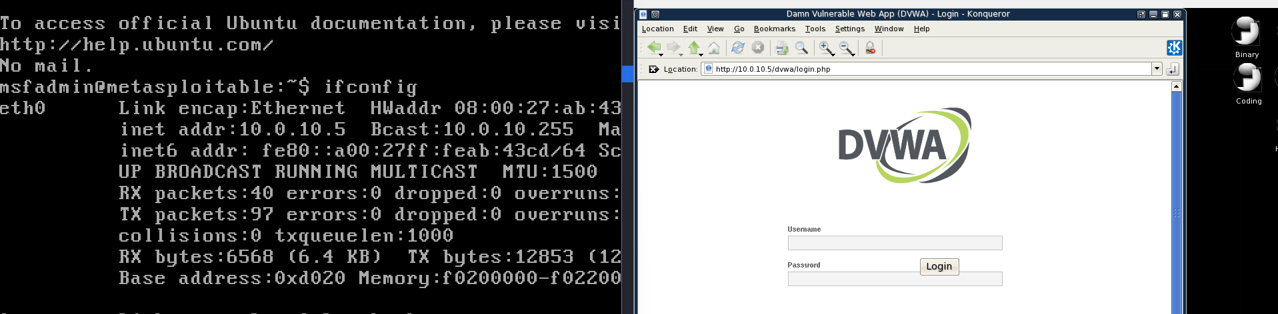

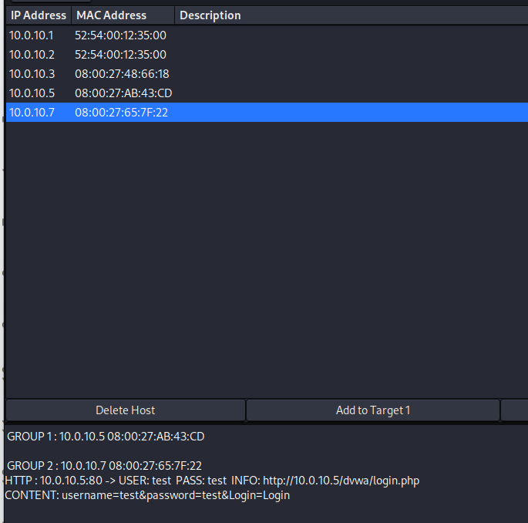

Pd: en el recorte de ettercap se veían debajo usuario y password, lo que no se es porque pegándolo en word han desaparecido!